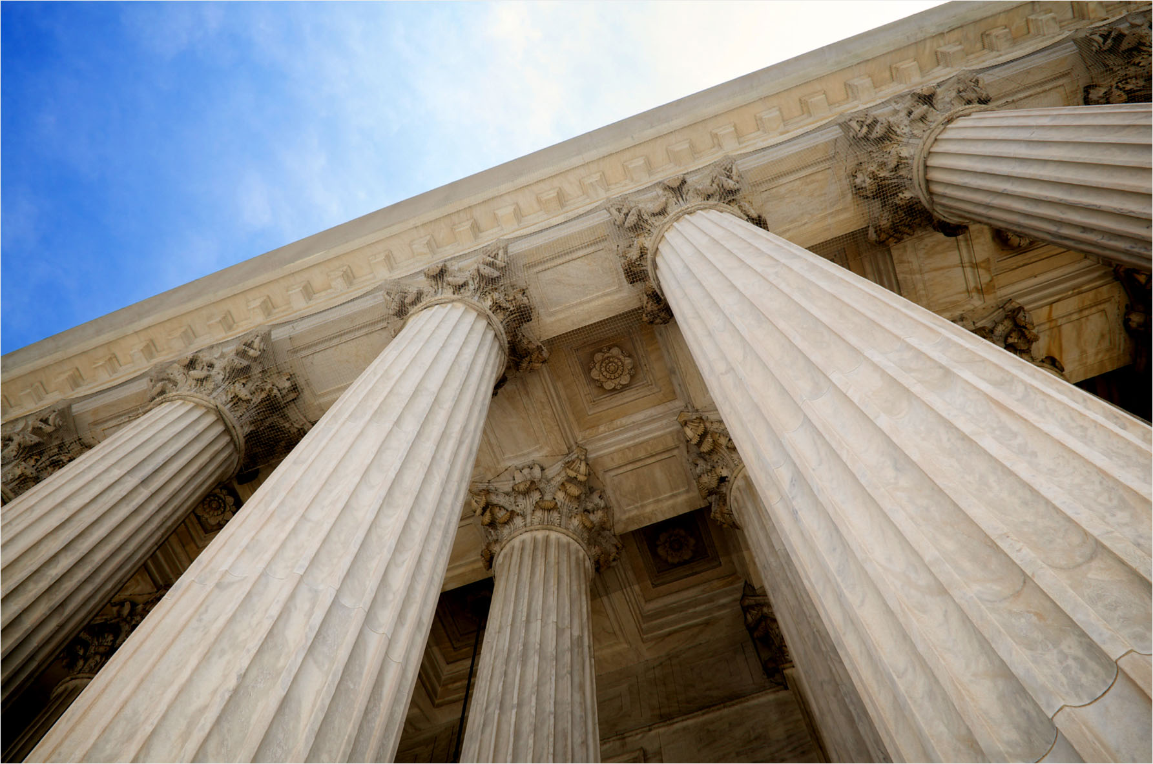

Referāta nosaukums

REFERĀTA APAKŠNOSAUKUMS

Vārds un uzvārds | Kursa nosaukums | Datums

# Virsraksts 1

Lai aizstātu viettura tekstu šajā lapā, varat vienkārši atlasīt visu vietturi un sākt rakstīt. Bet pagaidām vēl nedariet to!

Vispirms apskatiet dažus padomus, kas palīdzēs ātri formatēt referātu. Jūs būsit pārsteigts, cik tas ir viegli.

* Vai ir nepieciešams virsraksts? Cilnes Sākums galerijā Stili vienkārši noklikšķiniet uz vajadzīgā virsraksta stila.
* Ievērojiet arī citus šīs galerijas stilus, piemēram, citātam, numurētam sarakstam vai sarakstam ar aizzīmēm kā šis.
* Lai iegūtu labākos rezultātus, atlasot kopējamo vai rediģējamo tekstu, atlasē neiekļaujiet atstarpi pa kreisi vai pa labi no rakstzīmēm.

## Virsraksts 2

Iespējams, jums patīk titullapā piedāvātais fotoattēls, bet, ja tas nav gluži piemērots jūsu referātam, varat to viegli aizstāt ar savu attēlu.

Vienkārši izdzēsiet viettura attēlu. Pēc tam cilnē Ievietošana noklikšķiniet uz Attēls, lai atlasītu kādu no saviem failiem.